检索隐藏数据
想象一个购物应用，它显示不同类别的产品。当用户点击“礼物”类别时，浏览器会要求输入URL：
https://insecure-website.com/products?category=Gifts
这会导致应用程序进行SQL查询，从数据库中检索相关产品的详细信息：
SELECT * FROM products WHERE category = 'Gifts' AND released = 1
该SQL查询要求数据库返回：
- 所有细节（*)
- 来自桌子products
- 其中 是categoryGifts
- 且是。released1
该限制被用来隐藏未发布的产品。我们可以假设对于未发布的产品， 。released = 1released = 0
该应用程序不实施任何针对SQL注入攻击的防御措施。这意味着攻击者可以构造以下攻击，例如：
https://insecure-website.com/products?category=Gifts'--
这会得到以下SQL查询：
SELECT * FROM products WHERE category = 'Gifts'--' AND released = 1
关键是，注意 SQL 中这是一个注释指示器。这意味着查询的其余部分被解读为注释，实际上是删除了它。在这个例子中，这意味着查询不再包含 。因此，所有产品都会被展示，包括尚未发布的产品。--AND released = 1
你可以使用类似的攻击，让应用程序显示任何类别的所有产品，包括他们不知道的类别：
https://insecure-website.com/products?category=Gifts'+OR+1=1--
这会得到以下SQL查询：
SELECT * FROM products WHERE category = 'Gifts' OR 1=1--' AND released = 1
修改后的查询返回所有元素，其中 是 ，或 等于 。一如既往，查询返回所有项目。categoryGifts111=1

第一个SQL注入中的检索隐藏数据实验的实验过程如下：
第一步：

- 点击打开网页，发现购物网页中的交互页面如下，通过点击发现可以查询相关类型的商品物品，发现了第一个可交互的页面点。

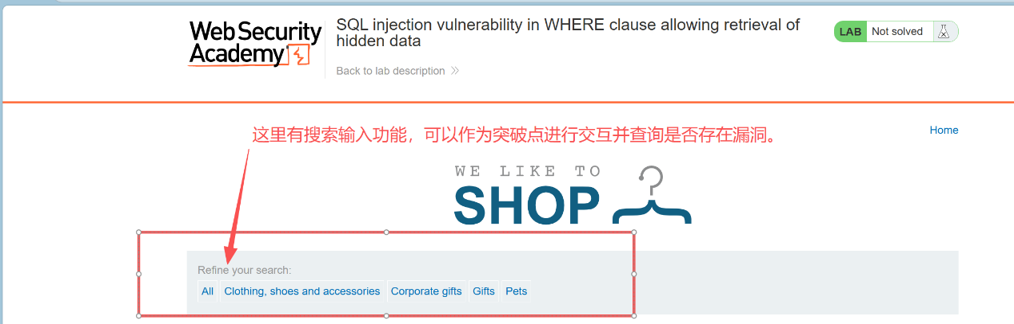

2.打开Proxy程序选择burp链接，开启burpsuit代理抓包，并进行交互抓取http包

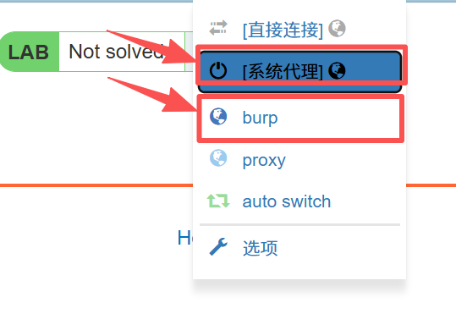
3.打开burpsuit抓取网页交互的http请求包，在包中可以看到request的数据

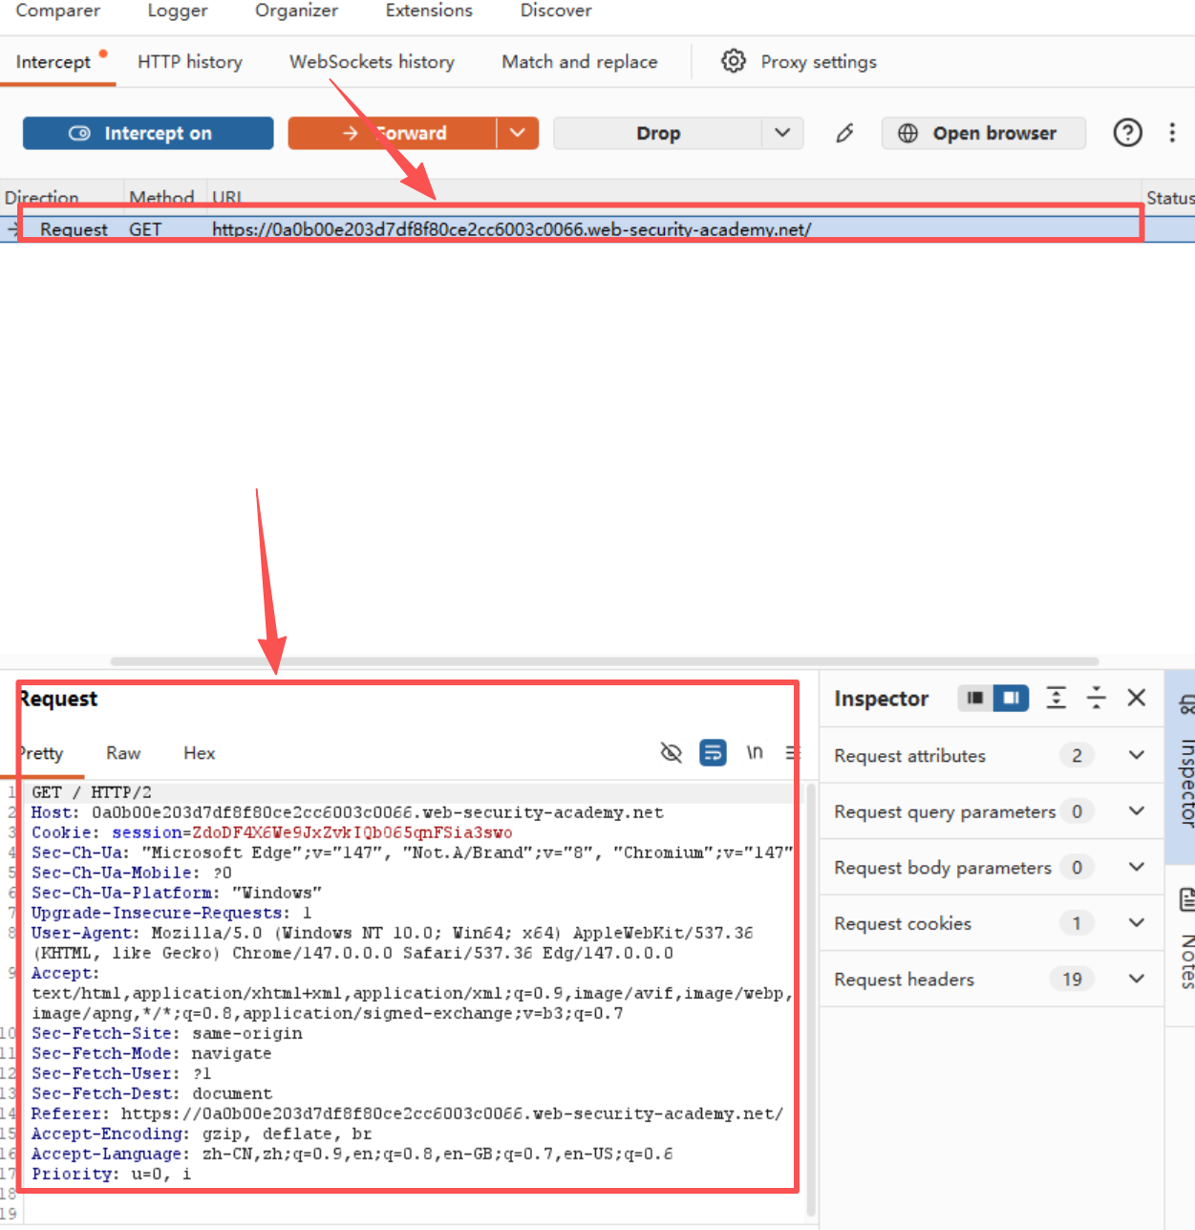
4.从URL请求中可以看到SQL相关代码
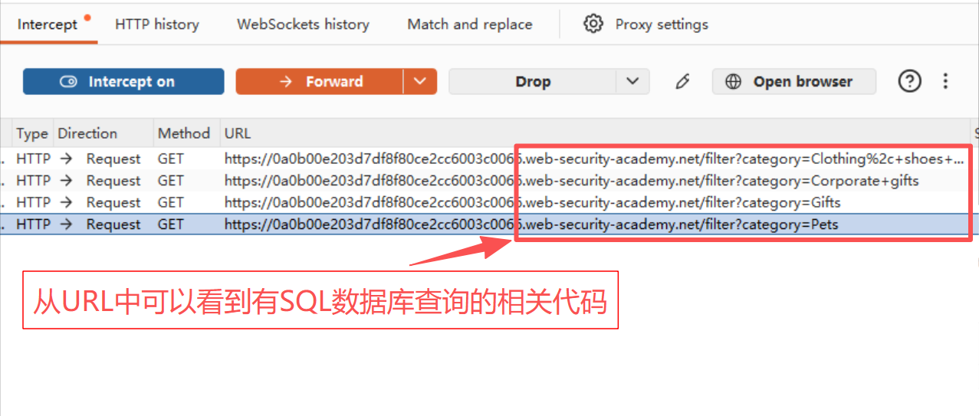
5.发送到repeater中，并修改相关参数SELECT * FROM products WHERE category = 'Gifts' OR 1=1--' AND released = 1
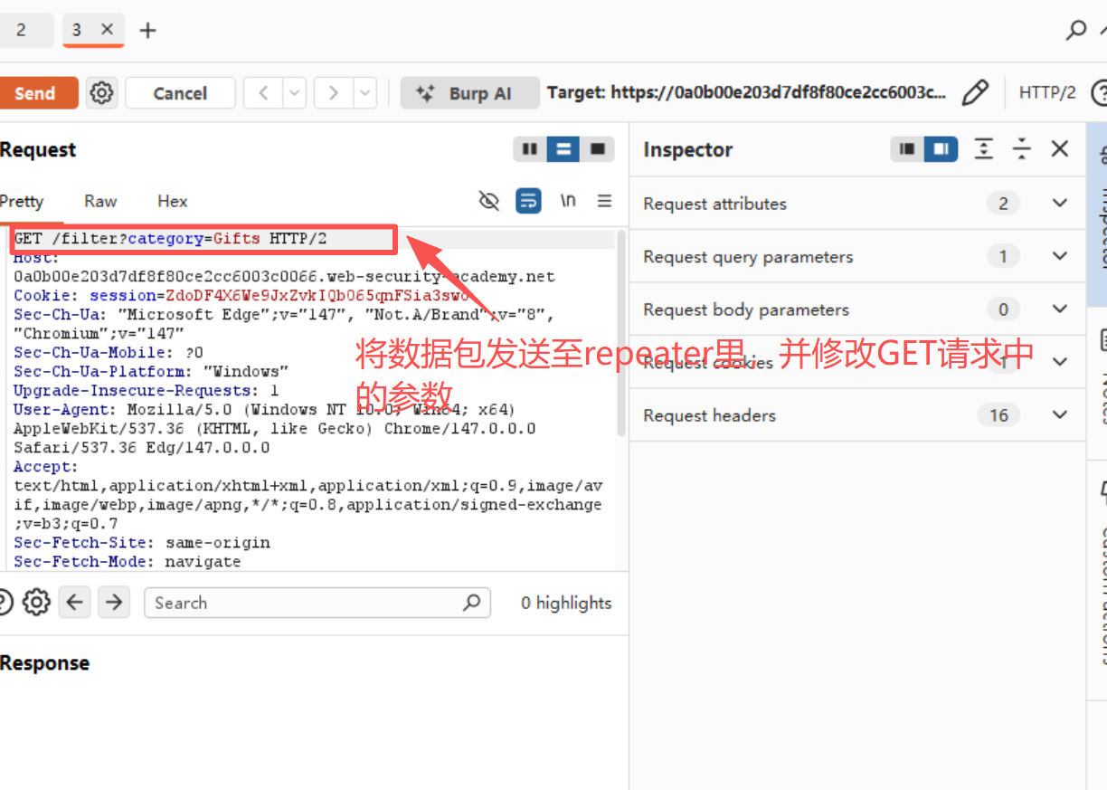
6.修改完成之后可以看到网页编程了’OR 1=1--，并从中可以看到未在原本网页中出现的产品，实验成功